MÔN THỂ DỤC 8
TUẦN 5-6
BÀI: CHẠY CỰ LI NGẮN – CHẠY BỀN- Bài Thể Dục
NỘI DUNG | GHI CHÚ
Tên bài học/ chủ đề - Khối lớp 8 | CHẠY CỰ LI NGẮN – CHẠY BỀN_ Bài Thể Dục
1. Nội dung bài học | CHẠY NGẮN  - Ôn các động tác bổ trợ đã học ở lớp 7  - Ôn kĩ thuật xuất phát thấp trong chạy cự li ngắn  -Học : +kĩ thuật chạy lao sau xuất phát  + kĩ thuật chạy giữa quãng  + kĩ thuật chạy về đích và đánh đích  Chạy bền  - Cách chạy vượt một số chướng ngại vật trên đường  Bài Thể Dục  - Ôn và hoàn thiện bài thể dục
3. Luyện tập | - Luyện tập và thực hiện được các kĩ thuật trong chạy cự ly ngắn  - Thực hiện được động tác bài thể dục tương đối đúng, chính xác
PHẦN 2: TÀI LIỆU HỌC TẬP .
1 CHẠY NGẮN
- Ôn kĩ thuật xuất phát thấp
- Học kĩ thuật chạy lao sau xuất phát
- + kĩ thuật chạy giữa quãng
- + kĩ thuật chạy về đích và đánh đích
- 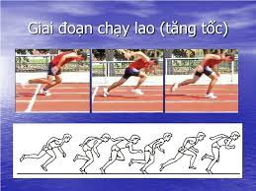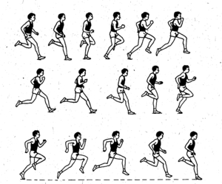
- Kỹ thuật chạy lao sau xuất phát - Kỹ thuật chạy giữa quãng
- 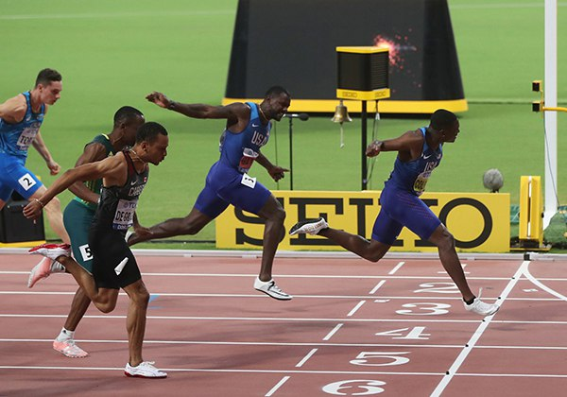
- Kỹ thuật chạy về đích
- Chạy lao
- Khi hai tay rời khỏi mặt đường là thời điểm bắt đầu chạy lao. Trong chạy lao, điểm đặt chân trước luôn ở sau điểm dọi của trọng tâm cơ thể (khoảng cách đó giảm dần sau mỗi bước chạy) rồi tiến lên ngang và sau thì vượt lên trước. Cùng với việc tăng tốc độ chạy, độ ngã về trước của thân trên giảm dần, mức độ dùng sức trong đánh tay cũng giảm dần. Trong những bước đầu, hai chân đặt trên đường chạy hơi tách rộng rồi giảm dần cho tới khi kết thúc chạy lao mới ổn định gần thành một đường thẳng.
- Tốc độ chạy lao được tăng lên chủ yếu là nhờ tăng độ dài bước chạy. Bước sau nên dài hơn bước trước ½ bàn chân và sau 9 – 11 bước thì ổn định.
- Chạy giữa quãng
- Tiếp sau chạy lao là chạy giữa quãng. Nhiệm vụ chủ yếu của chạy giữa quãng là duy trì tốc độ cao đã đạt được trong chạy lao. Trong giai đoạn này, kĩ thuật chạy khá ổn định. Kĩ thuật của chạy giữa quãng có một số đặt điểm sau:
- Bàn chân đặt xuống mặt đường chạy có hoãn xung bằng cách đặt từ nửa trước của bàn chân. Điểm đặt chân thường ở phía trước của điểm dọi trọng tâm của cơ thể 30 – 40cm tùy theo tốc độ chạy. Tiếp đó chân chống trước chuyển sang chống thẳng đứng rồi thành đạp sau. Đồng thời với động tác đạp sau là động tác đưa chân lăng về trước. Đùi chân lăng được nâng đủ cao – gần song song với mặt đất. Tốc độ chạy chủ yếu phụ thuộc vào hiệu quả đạp sau, nên động tác đó cần thực hiện chủ động (nhanh, mạnh và đúng hướng). Để hỗ trợ cho đạp sau, chân lăng cũng phải đưa nhanh và đúng hướng. Đùi chân lăng về trước, chứ không phải là lên cao, để không giảm hiệu quả của lực đạp sau.
- Ngay khi chân chống trước chạm mặt đường, vai và hông phải chủ động chuyển về trước (giúp cơ thể chuyển nhanh từ chống trước sang đạp sau). Chuyển động của vai so với hông cũng sole như của tay so với chân. Thân trên ngã về trước khoảng 50.
- Khi đánh tay, hai tay gập ở khuỷu, đánh sole và phù hợp với nhịp điệu của hai chân. Hai vai thả lỏng, đánh về trước hơi khép vào trong, đánh ra sau hơi mở (nhưng không phải là đánh sang hai bên) để giữ thăng bằng cho cơ thể. Hai bàn tay nắm hờ (hoặc duỗi các ngón tay).
- Khi chạy trên toàn cự li cần thở bình thường, chủ động nhưng không làm rối loạn kĩ thuật và nhịp điệu chạy.
- Về đích
- Khi cách đích khoảng 15 – 20m cần tập trung hết sức lực để duy trì tốc độ. Cố tăng độ ngả người về trước để tận dụng hiệu quả đạp sau. Người chạy hoàn thành cự li 100m khi có một bộ phận của thân trên (trừ đầu và tay) chạm vào mặt phẳng thẳng đứng, chứa vạch đích. Bởi vậy, ở bước chạy cuối cùng, người chạy phải chủ động gập thân trên về trước để cham ngực vào dây đích (mặt phẳng đích) – đây là cách đánh đích bằng ngực. Cũng có thể kết hợp vừa gập thân trên về trước vừa xoay thân để một vai chạm đích – đây là cách đánh đích bằng vai. Không nhảy về đích, vì sẽ chậm – sau khi nhảy lên, cơ thể chuyển động (bay về trước) chỉ theo quán tính, nên tốc độ chậm dần đều. Sau khi về đích cần chạy tiếp vài bước theo quán tính và giữ thăng bằng để khỏi ngã, không dừng đột ngột và không va chạm với người cùng về đích…
- 2 Chạy bền:
- Chạy lên xuống cầu thang , hoặc chạy vòng số tám
- 3 Bài Thể Dục:
- Ôn và hoàn thiện bài thể dục
PHẦN 3: BÀI TẬP
- Luyện tập và thực hiện được các kĩ thuật trong chạy cự ly ngắn
- Thực hiện được động tác bài thể dục tương đối đúng, chính xác
- Chạy bền với khoảng thời gian từ 3 – 4 phút

Trường:……………………………
Lớp:………………………………..
Họ tên học sinh:……………………

Môn học | Nội dung họctập | Câu hỏi của học sinh
Thể dục | Mục:….  Mục: …. | 1.  2.  3.

